Инструкция по работе с входящими документами
в системе электронного документооборота «SMBusiness»

Работа с входящими документами, присланными на исполнение

Входящие документы, присланные на исполнение (после резолюции руководства), попадают в папку Активные каталога Задачи.

Обратите внимание!
В папку Активные документ будет направляться только у исполнителя по резолюции. У работников подразделения данный документ будет находиться в ссылочном журнале.
Например: На входящий документ ректор наложил следующую резолюцию: начальнику ЦПОУ для организации исполнения.
В этом случае начальник ЦПОУ увидит оповещение о появлении новой задачи
На исполнение и входящий документ в папке Активные каталога Задачи.
А специалист ЦПОУ сможет найти этот документ в ссылочном журнале ЦПОУ/*Документы центра продвижения образовательных услуг и оповещения о новой задачи при этом не получит.

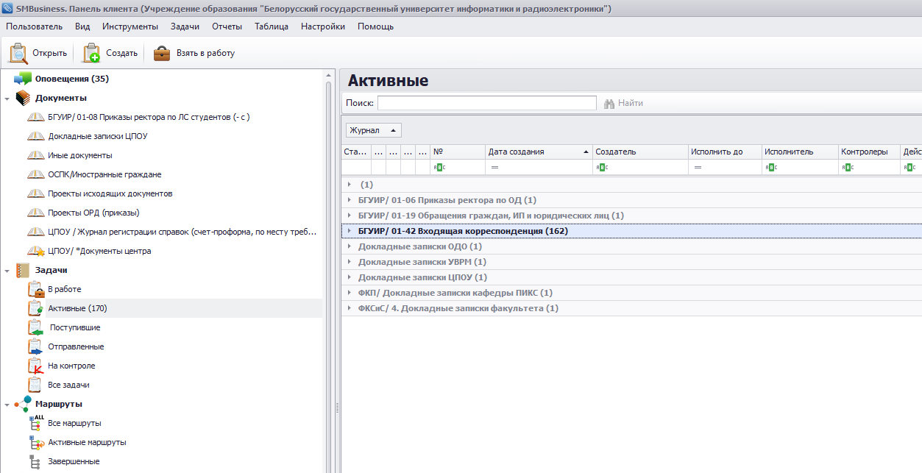

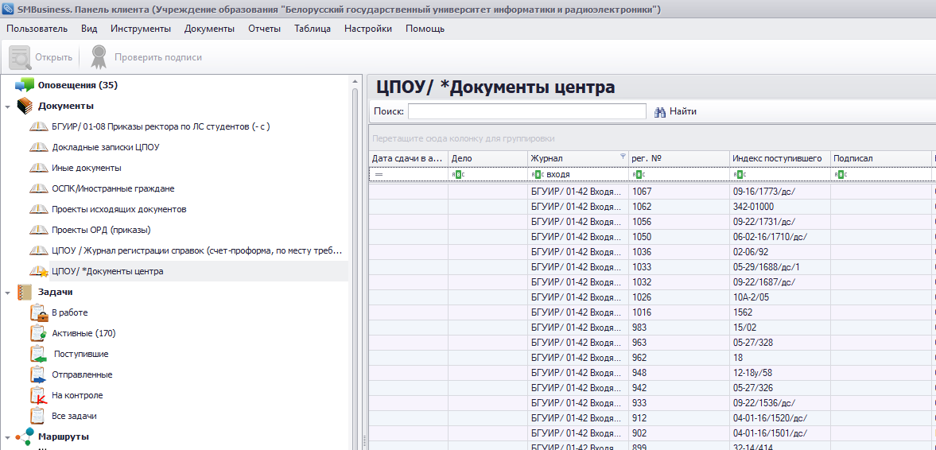

При открытии документа через ссылочный журнал, будем видеть непосредственно карточку входящего документа. При этом вид карточки будет разным у исполнителя документа и работника подразделения, не являющегося исполнителем по документу.

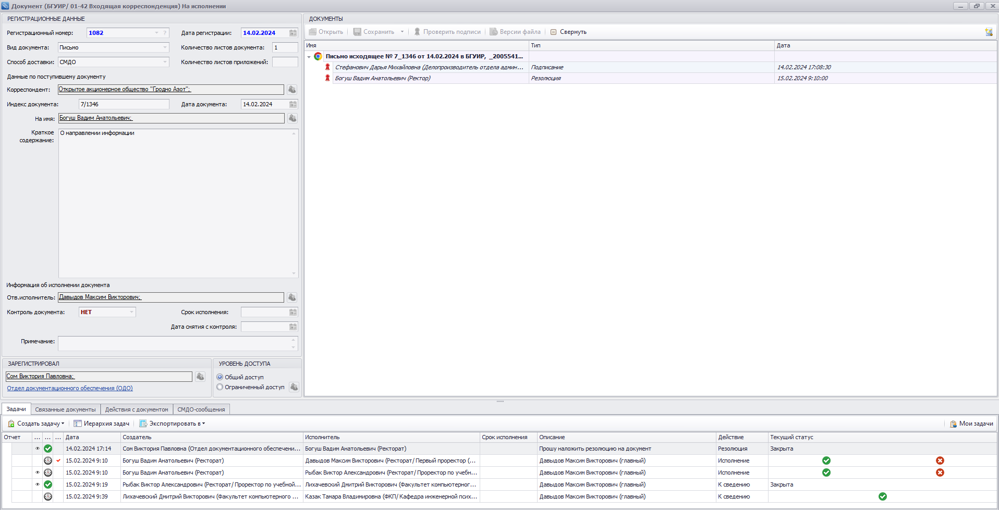

Вид карточки входящего документа у работника подразделения,
не являющегося исполнителем по документу

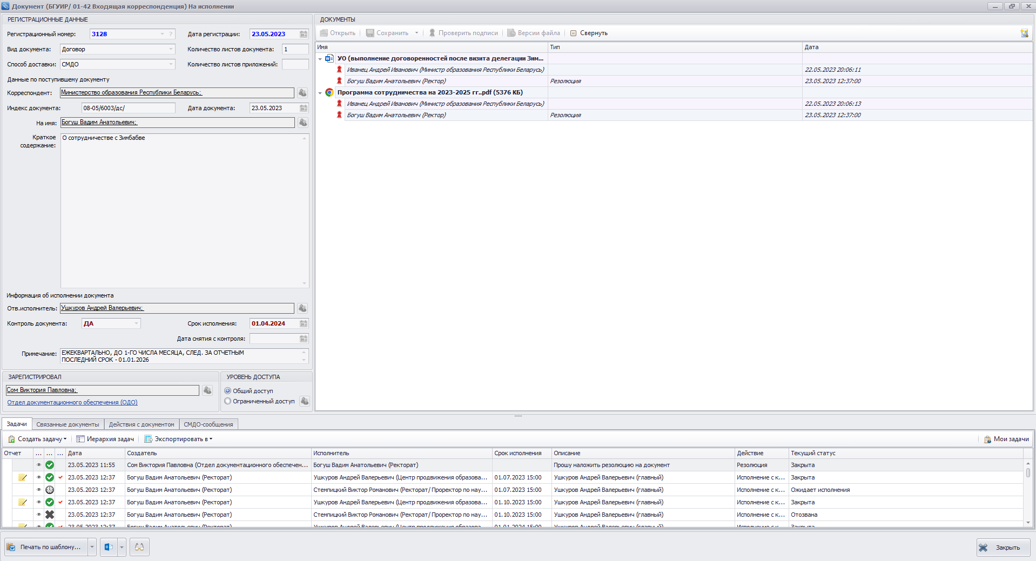
Вид карточки входящего документа у исполнителя документа

Как видно, исполнителю из карточки доступно исполнение поручения.
При открытии документа из папки Активные каталога Задачи исполнителю открывается не сам входящий документ, а задача по документу.
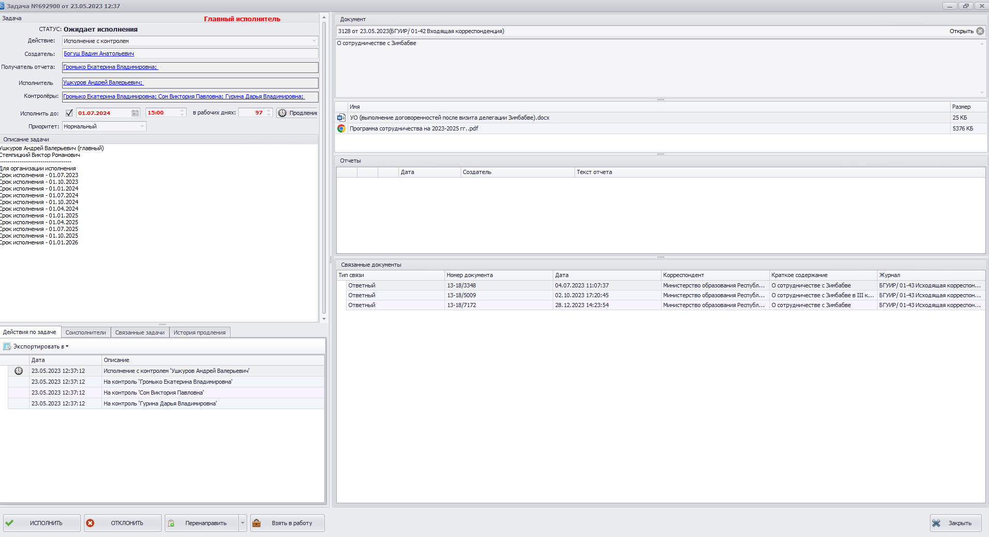

Для перехода в документ необходимо нажать на кнопку Открыть в правом верхнем углу окна Задача в области Документ. Чтобы просмотреть (распечатать) файл, прикрепленный к карточке необходимо открыть его двойным щелчком на имя документа в области Документ.
В нижней части окна находятся кнопки, предназначенные для исполнения задачи. Их количество и названия меняются в зависимости от категории поручения.
Кнопка Взять работу помещает документ в папку В работе каталога Задачи. Документ изымается из данной папки после исполнения либо нажатия кнопки Изъять из работы.
Кнопка Перенаправить позволяет перенаправить документ другим пользователям системы.
С помощью кнопки Отклонить пользователь может отказать от исполнения задачи, при этом обязательно указав причину в соответствующем окне.
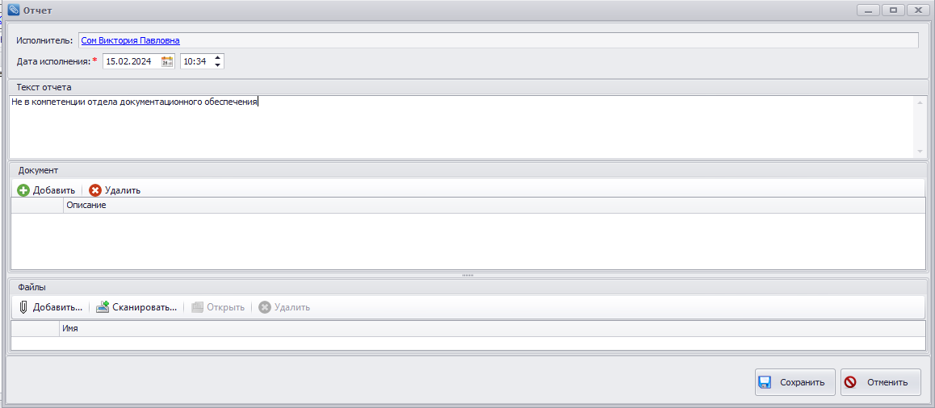
Для исполнения документа необходимо нажать кнопку Исполнить.
В соответствующем окне необходимо ввести отчет об исполнении документа,
а также при необходимости прикрепить файл, сохраненный на компьютере,
с помощью области Файлы или привязать документ, находящийся в системе
с помощью области Документ.
После сохранения отчета документ исчезнет из папки Активные каталога Задачи и будет доступен через ссылочный журнал подразделения.

ВНИМАНИЕ!
Не допускается внесение отчетов характера «Принято к исполнению», «Передано».
На письма с поручениями «Принять к сведению», «Для использования в работе» допускаются отчеты: «Принято к сведению», «Принято для использования в практической работе»;
На письма с поручениями «Для предложений», «На рассмотрение», «Предоставить информацию» должны быть предоставлены отчеты с конкретными действиями: «Информация представлена проректору», «Ответ дан письмом от … № …», «Информация отправлена на e-mail … (факс …)».

Регистрация входящих документов
на имя руководителя подразделения

Для создания входящего документа на имя руководителя структурного подразделения необходимо выбрать Журнал входящих документов в каталоге Документы.
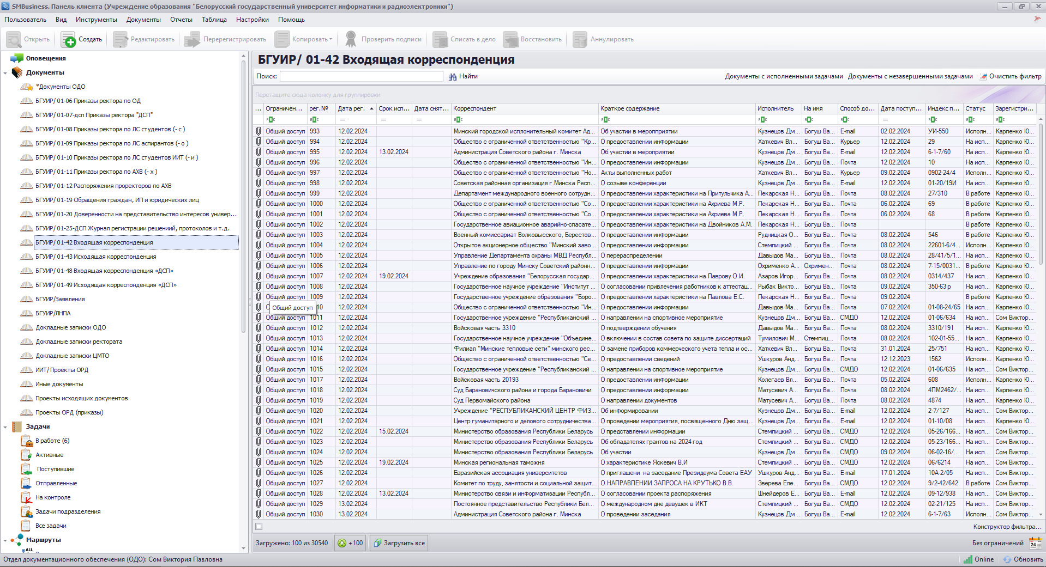

После нажатия кнопки Создать откроется регистрационно-контрольная карточка входящего документа. В ней необходимо заполнить поля: Дата регистрации, Вид документа, Способ доставки, Количество листов документа, Количество листов приложений, Корреспондент, Индекс и Дата документа,
На имя, Краткое содержание.
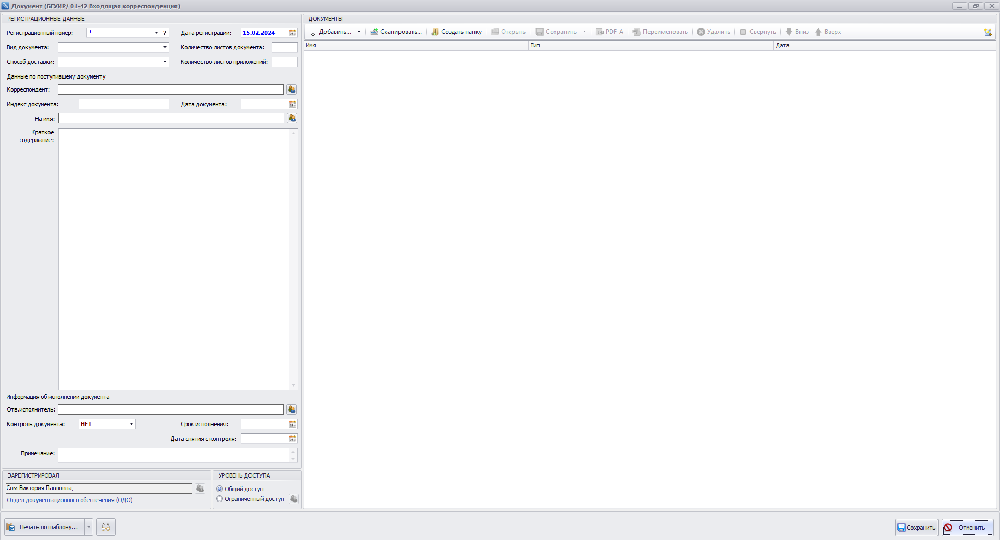

Значения в поля можно вписывать в строки, выбирая соответствующие выпадающие значения или пользоваться справочниками.
В полях со списком предоставляется выбор соответствующих значений
из пользовательских справочников. В полях со списком значения также могут быть внесены вручную.
Для полей Корреспондент, Зарегистрировал выбор значений вызывается
по нажатию кнопки из справочников «Юридические лица», «Физические лица», «Пользователи». В данном типе поля значение можно только выбрать, внесенные вручную сведения не сохраняются. При отсутствии необходимых значений данные следует добавить.
В поле На имя выбираем из справочника руководителя структурного подразделения (на имя которого пришел документ).
После заполнения всех полей необходимо прикрепить файл к карточке.
Для этого в правой области «Документ» выбираем:
– Добавить, если необходимо прикрепить документ, сохраненный
на компьютере;
– Сканировать, если необходимо прикрепить сканированную версию нового документа.
После этого сохраняем карточку. Номер входящему документу автоматически присвоит система в поле регистрационный номер.
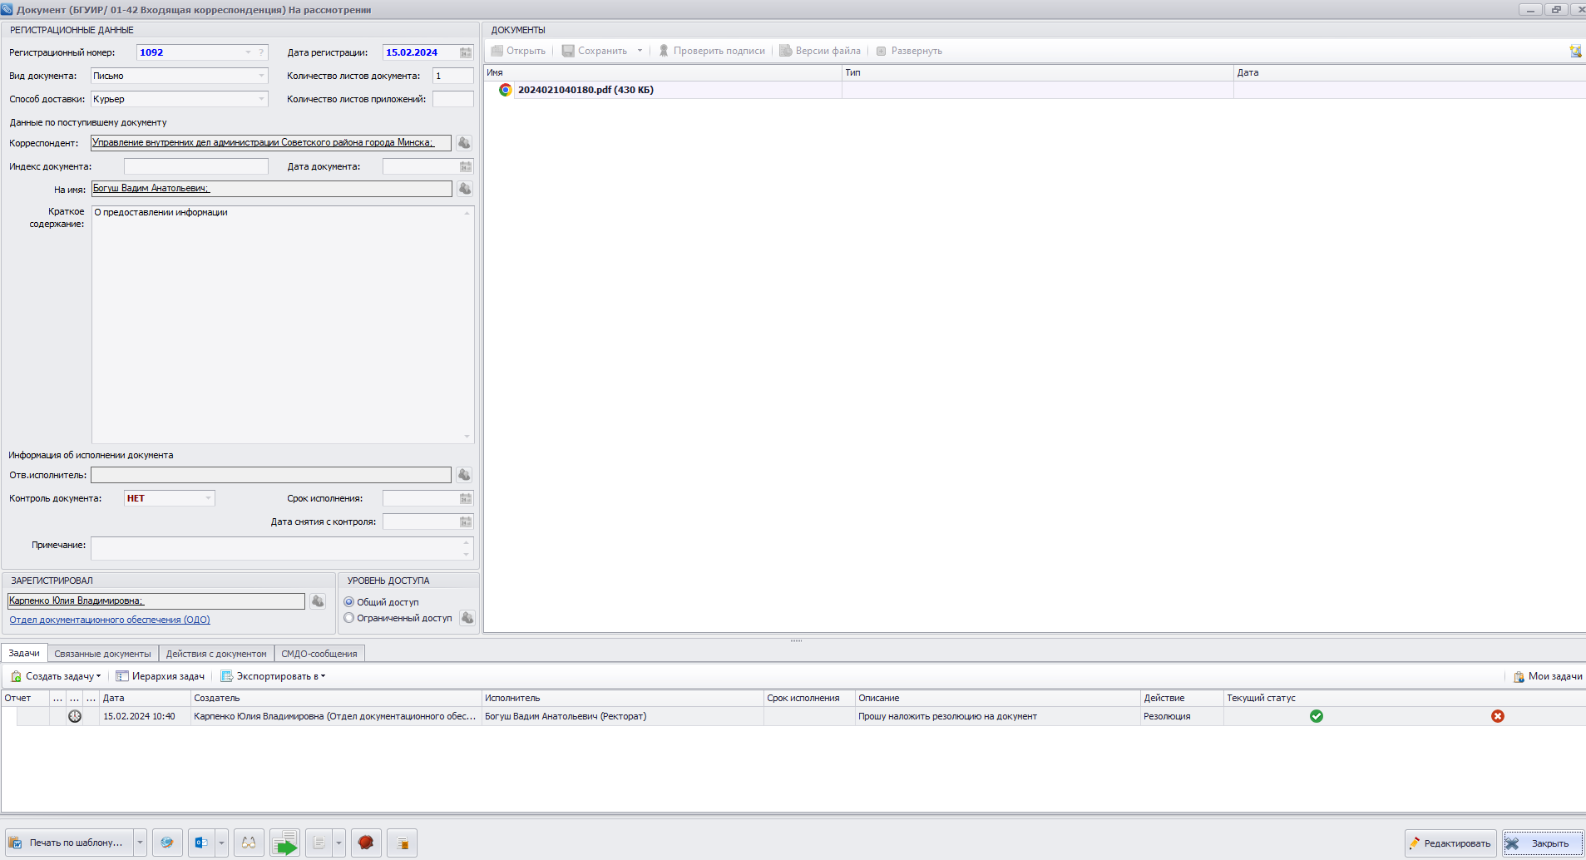

После сохранения в нижней части окна появляется дополнительная область, на которой расположены вкладки:
- Задачи
Данная вкладка позволяет работать с системой задач. После регистрации входящего документа мы можем отправить документ На резолюцию или На исполнение.
- Связанные документы.
Система позволяет устанавливать связи между карточками документов. Для этого необходимо на вкладке Связанные документы нажать кнопку Добавить и выбрать необходимый документ. После этого выбрать нужный тип связи и сохранить связку.
- Действия с документом.
Данная вкладка позволяет увидеть действия, которые производились с регистрационной карточкой.
- СМДО-сообщения.
Показывает движение карточки в системе межведомственного электронного документооборота.

